Pressinformation
25 september 2018
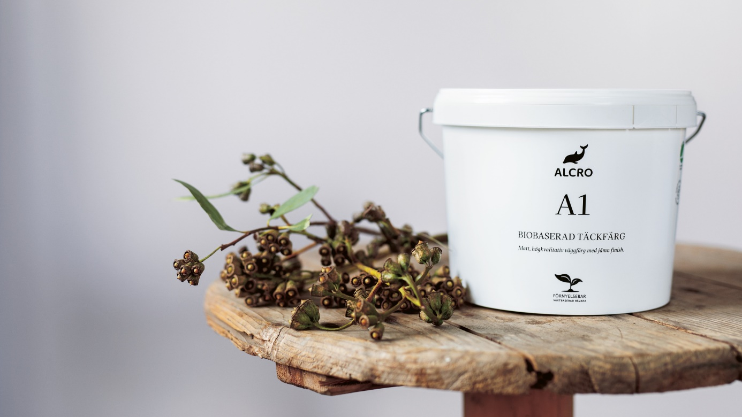
Alcro A1 – en väggfärg där innehållet räknas
Alcro lanserar A1 som är en helt ny miljömärkt färg, avsedd för ommålning av väggar inomhus. I den
nya färgen har bindemedlet delvis ersatts med biobaserat material. 30% av det material som i vanliga
fall är av fossilt ursrpung har bytts ut mot ett biobaserat material, taget direkt från växtriket.
Den nya produkten Alcro A1 är enkel att måla med och ger en vacker yta som lätt kan rengöras med trasa.
Den innehåller samma höga kvalitet som Alcros andra väggfärger, har hög täckförmåga och avger minimal lukt.
Förutom att A1 innehåller biobaserat bindemedel, taget direkt från växtriket så är även färgburken mer miljöanpassad då den är tillverkad av 20-60 % återvunnen plast. Astma & Allergiförbundet har granskat och rekommenderat Alcro A1 och den uppfyller också kriterierna för Svanenmärkningen.
– Vi är mycket glada att kunna presentera Alcro A1, en väggfärg med delvis biobaserat bindemedel. Vi ser detta
som ett första steg på vår resa mot framtidens färg, säger Henrik Sundborg, Produktchef Inomhusfärg på Alcro.
- ANVÄNDNING: Väggar inomhus
- VERKTYG: Pensel, roller
- VERKTYG RENGÖRES MED: Vatten eller penseltvätt
- GLANS: Matt
- 1 LITER RÄCKER TILL: Ca 8 kvadratmeter
- MÅLNINGSTEMPERATUR: Lägst +5°C yttemperatur
- TORKTID VID +23°C & 50% RELATIV LUFTFUKTIGHET: Klibbfri ca 0,5 timme. Kallt & fuktigt väder kan förlänga torktiden.
- VOC: Gränsvärde (Kat A/a): 30 g/l (2010). Produktens VOC: < 30 g/l.
- CA PRIS: 745 kr, 2,7 liter
För ytterligare information, vänligen kontakta:
Trendgruppen PR, Helena Walfridsson, telefon 073-663 76 12, e-post: helena.walfridsson@trendgruppen.se
Alcro, Ylva Boon Widegren, telefon 070-342 20 86 e-post: ylva.widegren@alcro.se
Färg till fotograferingar kan beställas hos Trendgruppen PR
telefon 08-23 00 21 eller e-post showroom@trendgruppen.se. Showroomet är öppet vardagar kl. 09.00 – 17.00. Högupplösta bilder finns på www.trendgruppen.se/imagebank (användarnamn och lösenord: trendpr)
Om Alcro färg
Alcro Färg grundades 1906 under namnet Alfort & Cronholm och på Norrlandsgatan i Stockholm öppnades den första butiken för ”färger och droger”. Idag säljer Alcro färg och färgnära produkter till konsument och yrkesmålare i Sverige. Sortimentet är stort med omkring 150 färgprodukter och cirka 450 artiklar. Alcro Färg ingår i Tikkurila Group som är en ledande färgtillverkare i Nord- & Östeuropa. För mer information se alcro.se

